Τ.Ε.Ι ΑΘΗΝΑΣ
Σ.Ε.Υ.Π
ΤΜΗΜΑ ΜΑΙΕΥΤΙΚΗΣ
ΘΕΜΑ: «Καρδιοαναπνευστική αναζωογόνηση πρόωρων νεογνών»
ΦΕΙΔΑΡΟΣ ΑΘΑΝΑΣΙΟΣ ΚΛΙΝΙΚΟΣ ΜΑΙΕΥΤΗΣ
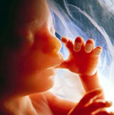

Το 10 με 15% των νεογνών που γεννιούνται, μπορεί να εμφανίσει κάποιου βαθμού καρδιοαναπνευστική καταστολή (καρδιακή συχνότητα μικρότερη των 100 παλμών ανά λεπτό, υπόταση, υποαερισμός , ή άπνοια). Σκοπός της ανάνηψης είναι η αναστροφή της πορείας της ασφυξίας το συντομότερο δυνατόν ώστε να αποφευχθούν μόνιμες βλάβες του Κ.Ν.Σ.

- Ενδείξεις που θα πρέπει να γνωρίζει η μαία/της ώστε να είναι σε θέση να συντονίσει την ομάδα για την ανάνηψη είναι οι εξής:
- Χαμηλό Αpgar score του νεογνού στο πρώτο λεπτό και στο πέμπτο λεπτό της ζωής του στην Α.Τ ή στο χειρουργείο
- Πρόωρος τοκετός
- Μηκώνιο στο αμνιακό υγρό ή το δέρμα
- Απουσίες ή αδύναμες απαντήσεις των νεογνικών αντανακλαστικών
- Ασφυξία (μειωμένο pO₂ και ph αυξημένο pcO₂, στην λήψη αερίων του αίματος)
- Ενδογενής καρδιακή ή πνευμονική νόσος.(μετάθεση των αγγείων της καρδιάς, πνευμονική υπέρταση, κάκωση του εμβρύου ή εμβρυïκή λοίμωξη).
- Οξύς τοκετός ή τραύμα από χρήση εμβρυουλκών καθώς και η ισχιακή προβολή μπορεί να ευθύνονται για ενδοκρανιακή κάκωση
- Φάρμακα με ελάχιστες εξαιρέσεις σε αναισθητικά, μπορούν να επιδράσουν στο νεογνό
- Το αιμορραγικό σοκ, η απώλεια αίματος από το έμβρυο προς την μητέρα, του πλακούντα ή ένα δίδυμο ή από την ρήξη ομφαλικού αγγείου

- Γνωρίζοντας λοιπόν αυτές τις ενδείξεις η μαία/της μαζί με το υπόλοιπο νοσηλευτικό προσωπικό είναι υπεύθυνα για τον σωστό εξοπλισμό ανάλογα με τα μέσα που διαθέτη η μονάδα η το κέντρο στο οποίο βρίσκεται για μια αποτελεσματική ανάνηψη ή μεταφορά του νεογνού σε μονάδα εντατικής νοσηλείας νεογνών. Ο βασικός εξοπλισμός είναι ο εξής:
- Πηγή ακτινοβολίας θερμότητας. Εδώ η μαία/της θα πρέπει να έχει εξασφαλίσει μια ανοιχτή η κλειστεί θερμοκοιτίδα η οποία θα είναι ζεστή έτοιμη να υποδεχτεί το νεογνό
- Συσκευή μηχανικής αναρρόφησης
- Καθετήρες αναρρόφησης
- Παροχή οξυγόνου
- Ασκός και μάσκα οξυγόνου
- Λαρυγγοσκόπιο (με ευθείες λάμες 0 και 1)
- Τραχειοσωλήνες (διαμέτρου 2,5 3 3,5 και 4 cm)
- Ομφαλικοί καθετήρες (3,5 και 5 F)
- Ταινία συγκόλλησης
- Σύριγγες, βελόνες και στρόφιγγες 3 εξόδων
- Καρδιακό monitor και ηλεκτρόδια ή monitor κορεσμού
- Φάρμακα( αδρεναλίνη, φυσιολογικός ορός, dextrose 10% των 250ml, διάλυμα διτανθρακικού νατρίου 4,2% σε αμπούλες των 10ml)
- Γάντια αποστειρωμένα
- Betadine
- Heparin
- Αποστειρωμένο τετράγωνο

- Τον τρόπο καθώς και τα βήματα που απαιτούνται για την έγκαιρη και σωστή καρδιοαναπνευστική αναζωογόνηση του νεογνού, με σκοπό την αποφυγή μόνιμων εγκεφαλικών βλαβών του, θα πρέπει να τα γνωρίζει η μαία/της και να συντονίζει την νοσηλευτική ομάδα. Σε περίπτωση που το νεογνό χρειαστεί άμεση διασωλήνωση και υπάρχει απουσία γιατρού η μαία/της μπορεί να προχωρήσει στην διασωλήνωση του αφού αυτή η πράξη υπάρχει στα επαγγελματικά δικαιώματα της μαίας/τη:
- Βασική προϋπόθεση είναι να εξασφαλίσουμε την παροχή θερμότητας που έχει ανάγκη το νεογνό μετά την γέννηση του: τοποθετούμε το νεογνό γυμνό στο ελεγχόμενο μικρό περιβάλλον της θερμοκοιτίδας σε αριστερή πλάγια θέση με το κεφάλι ελαφρά προς τα κάτω για να μπορούμε να έχουμε ελεύθερες τις αεροφόρους οδούς. Αποφεύγουμε την υποθερμία του φροντίζοντας για την διατήρηση σταθερής θερμοκρασίας ώστε να αποφευχθούν εγκεφαλικές βλάβες. Σε νεογνά μικρότερα των 28 εβδομάδων για να αποφύγουμε την υποθερμία τα τυλίγουμε με θερμαντικό πλαστικό
- Εφαρμόζουμε ήπιες αναρροφήσεις των εκκρίσεων του φάρυγγα. Τα πρώτα 5 λεπτά της ζωής του αποφεύγουμε να περάσουμε καθετήρες μέσω της μύτης γιατί μπορεί να προκαλέσει βραδυκαρδία
- Σε περίπτωση άπνοιας και κυάνωσης ερεθίζουμε το νεογνό με την πετσέτα ενώ παράλληλα χορηγούμε διάχυτο Ο₂ μέχρι και 100%.Στα τελειώμηνα νεογνά ο κορεσμός SPO₂ 95% θεωρείτε ικανοποιητικός ενώ σε πρόωρα μικρότερα των 32 εβδομάδων ο κορεσμός SPO₂ 90% είναι ανεκτός σε διάστημα 1,5 λεπτού μετά την λήψη οξυγόνου
- Η κατάσταση κατά την οποία το νεογνό εξακολουθεί να κάνει άπνοια με σφίξεις <100/min και παρατεταμένη κυάνωση παρά την χορήγηση διάχυτου οξυγόνου είναι ένδειξη αερισμού με μάσκα και ασκό(ambu) η ακόμα και διασωλήνωσης.

Για να γίνει σωστά η χρήση της ambu θα πρέπει προηγουμένως να ακολουθηθούν τα εξής βήματα:1º βήμα: ελέγχουμε αν δουλεύει σωστά η ambu, κλείνοντας τον σύνδεσμο ασθενούς και την βαλβίδα περιορισμού πίεσης και εφαρμόζουμε πίεση στον ασκό
2^{ο} βήμα: συνδέουμε την ambu με το Ο₂, σε 5-7 lt
3º βήμα: η θέση της κεφαλής του νεογνού θα πρέπει να είναι σε θέση υπερέκτασης, έτσι ώστε το αυτί και η μύτη του νεογνού να είναι σε κάθετη θέση. Στη συνέχεια θα πρέπει να τοποθετηθεί σωστά η μάσκα στο πρόσωπο του νεογνού, ώστε να μην καλύπτονται τα μάτια του, αλλά μόνο η μύτη και το στόμα του.
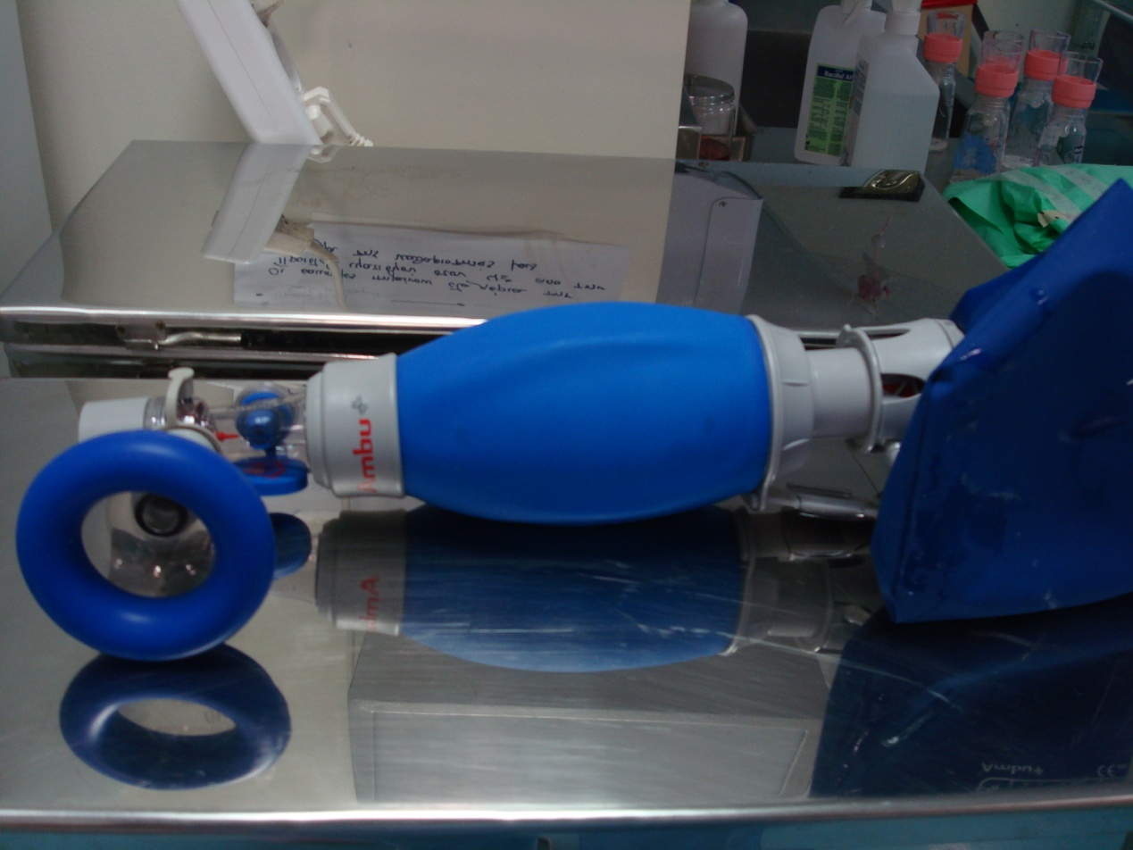
4^{ο} βήμα: Ο τρόπος και ο χρόνος πίεσης είναι ο εξής:Ambu και πίεση στον ασκό , 2 3 χωρίς πίεση. Παρατηρείτε τότε ότι σε κάθε πίεση της ambu ο θώρακας εκπτύσσετε. Παράλληλα μπορεί να γίνονται και θωρακικές συμπιέσεις, με ρυθμό: 1 Ambu + 3 θωρακικές συμπιέσεις
5^{ο} βήμα: Αν δεν πραγματοποιείτε η θωρακική έκπτυξη και το νεογνό δεν ανεβάζει τον κορεσμό του, τότε μπορούμε να κάνουμε Ambu κλείνοντας τη βαλβίδα περιορισμού πίεσης για να πραγματοποιηθεί έκπτυξη του θώρακα.

- Εφαρμογή καρδιακών μαλάξεων. Η ένδειξη καρδιακών μαλάξεων είναι σφίξεις <60 ανά λεπτό, παρά τον επαρκή αερισμό. Επειδή οι μαλάξεις μπορεί να μειώσουν την αποτελεσματικότητα του αερισμού, δεν πρέπει να ξεκινάει πριν την έκπτυξη των πνευμόνων και την εγκατάσταση αερισμού. Εφαρμόζουμε μαλάξεις στο κατώτερο τριτημόριο του στέρνου. Προτιμάμε την τεχνική με τους δυο αντίχειρες στο στέρνο και τα υπόλοιπα δάκτυλα γύρω από τον θώρακα του νεογνού. Εφαρμόζουμε βάθος μαλάξεων στο 1/3 της προσθοπίσθιας διαμέτρου του θώρακα, ώστε να εκλύουν ψηλαφητό

- παλμό. Συμπιέζουμε το στέρνο 1,5-2 cm με κάθε μάλαξη. Συγχρονίζουμε τις καρδιακές μαλάξεις με τον αερισμό 3:1. Ελέγχουμε την αποτελεσματικότη-
τα των μαλάξεων με την ψηλάφηση των σφυγμών της μηριαίας και της αιμάτωσης του δέρματος.
- Φάρμακα που πρέπει να χορηγήσουμε αν η καρδιακή συχνότητα δεν ανταποκριθεί άμεσα στις προσπάθειες ανάνηψης, είναι η αδρεναλίνη, όταν ο καρδιακός ρυθμός παραμένει μικρότερος από 60 παλμούς ανά λεπτό μετά από τουλάχιστον 30 δευτερόλεπτα επαρκούς αερισμού και καρδιακών μαλάξεων με ασυστολία.
Η συνιστώμενη ενδοφλέβια ή ενδοτραχειακή δόση κυμαίνεται από 0,1 έως 0,3 ml/kg του διαλύματος 1:10000, επαναλαμβανόμενο κάθε 3 με 5 λεπτά όταν χρειάζεται.
Υποκατάστατα του όγκου είναι απαραίτητα στην ανάνηψη υποογκοκαιμικών νεογνών όταν υπάρχει υποψία απώλειας αίματος ή είναι το νεογνό σε κατάσταση shock.
(ωχρότητα, κακή κυκλοφορία, αδύναμος σφυγμός).
Το υγρό εκλογής για την αποκατάσταση του όγκου είναι ο φυσιολογικός ορός ή το διάλυμα ringer’s.
Σε μεγάλη απώλεια αίματος μεταγγίζεται με 0 Rhesus(-) ερυθρών αιμοσφαιρίων, εφόσον το νεογνό είναι ήδη διασωληνωμένο και δεν βελτιώνεται με καρδιακές μαλάξεις, χορηγούμε οξυγόνο και αδρεναλίνη ενδοτραχειακά ή ενδοκαρδιακά τότε δίνουμε διτανθρακικά για την διόρθωση επιμένουσας μεταβολικής οξέωσης ή υπερκαλιαιμίας.
Η υδροχλωρική ναλοξόνη είναι ανταγωνιστής των ναρκωτικών ουσιών. Ενδείκνυται σε νεογέννητο μητέρων που πήραν πεθιδίνη σε χρονικό διάστημα μέχρι 4 ωρών πρό του τοκετού. Δεν πρέπει να χορηγείται σε νεογέννητα μητέρων που είναι χρήστες ναρκωτικών ουσιών γιατί μπορεί να επισπεύσει την εμφάνιση οξέος βαρύτατου συνδρόμου στέρησης.

- Είναι πολύ σημαντικό λοιπόν η μαία/της να μπορεί να μην χάνει την ψυχραιμία , να μπορεί να συντονίσει την ομάδα και να συντελέσει με τις γνώσεις που διαθέτει στην γέννηση ενός υγιούς βρέφους με αποτελεσματικούς γρήγορους και σωστού χειρισμούς.

βιβλιογραφία

- Δρόσου-Αγακίδου Β, Σαραφίδης Κ, Διαμαντή Ε, Καραγιάννη Π, Νικολαΐδης Ν, Κρεμενόπουλος Γ. Συγκριτική μελέτη του υψίσυχνου αερισμού με ταλαντώσεις και του συμβατικού αερίου σε πρόωρα με σύνδρομο αναπνευστικής δυσχέρειας. Παιδιατρική 2002;65:49-54.
- Soubasi V, Kremenopoulos G, Oplopiadou K. The role of excitatory aminoacids (EA) in neuronal damage after perinatal asphyxia (Preliminary results). Perinatal Medicine 1993; 1: 505-509.
- Drossou V, Kanakoudi F, Sarafidis K, Taparkou A, Tzimouli V, Tsandali H, Kremenopoulos G. Administration of rhG-CSF to septic neonates induces neutrophilia and enhances the neutrophil respiratory burst activity and b2 integrin expression. Results of a randomized controlled trial. Eur J Pediatr 1998; 57: 583-588.
- Spandou E, Karkavelas G, Soubasi V, Avgoustides-Savvopoulou P, Loizides T, Guiba-Tziampiri O. Effect of ketamine on hypoxic-ischemic brain damage in newborn rats. Brain Research 1999; 819: 1-7.

